Thema: Unsere Wohnung
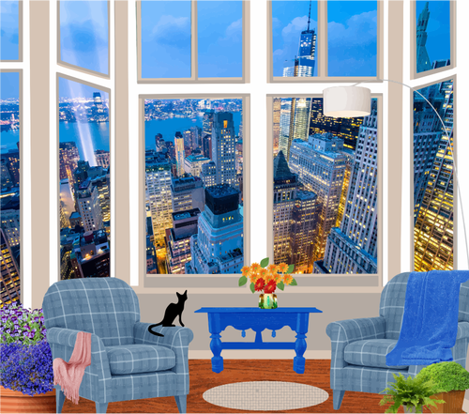
- Was ist richtig? Prohlédni si obrázek a odpověz.
 | richtig | falsch
Der Tisch steht unter dem Fenster.
Neben dem Fenster steht eine Lampe.
Die Sessel sind blau und modern.
Auf dem Tisch sitzt eine Katze.
Der Teppich ist lila.
Der Blumentopf steht über dem Sessel.

- Wie ist die Möbel? Jaký je nábytek? Vylušti slova, která označují nábytek a popiš jej dle vzoru.
Vzor: RANKSCH = Schrank Der Schrank steht am Fenster. Er ist gross, alt und braun.
SCHTI
SELSES
PICHTEP
SEVA
STERFEN
PELAM

- Monikas Wohnzimmer
Prohlédni si obývací pokoj Moniky a popiš, jak je zařízený (co kde stojí, leží, visí, je).
Použij: přeložky an, auf, hinter, in, neben, über, unter, vor, zwischen
slovesa stehen, liegen, hängen, sein (ist)
příslovce links, rechts, vorne, hinten, oben, unten, mitten
Vzor: Links hinter dem Sessel steht eine grosse Pflanze (=rostlina) im Blumentopf (=v květináči).
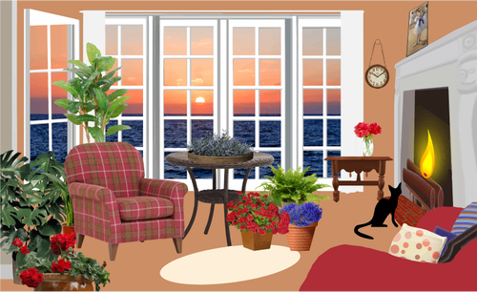

Monikas Wohnzimmer
…………………………………………………………………………………………………………………..

